STAIRLING SOFTWARE
Stairling Enterprise — Plateforme de facturation électronique
GUIDE DÉVELOPPEUR
Facturation électronique
De Peppol à l'émission et la réception des factures via SuperPDP

Document | Guide développeur — Facturation électronique
Rattachement | Stairling Enterprise — module facturation électronique (PA SuperPDP) · implémentation de référence pa-gateway (Go)
Version | v001 — draft
Date | Septembre 2026
Statut | Proposition — à valider par l'équipe technique
Classification | Confidentiel

Sommaire
Comment lire ce guide 4
Glossaire minimal 4
1. Pourquoi et quoi : la réforme française 5
1.1 Le calendrier 5
1.2 Trois flux à ne pas confondre 5
1.3 Ce qui change pour un développeur 5
2. L’infrastructure : qui transporte la facture 6
2.1 Le modèle à quatre coins 6
2.2 Comment une plateforme trouve le destinataire 6
2.3 L’adresse électronique du destinataire 6
2.4 Ce que fait SuperPDP pour nous 7
3. L’enrôlement : rattacher un client à la plateforme 8
3.1 Deux modèles d’enrôlement, un seul pour nous 8
3.2 Les prérequis bloquants 8
3.3 Le déroulé 9
3.4 La machine à états 10
3.5 Le piège : raccordé n’est pas transmettre 10
3.6 La gestion des jetons 10
4. La facture comme document structuré : contenu et conformité 12
4.1 Le modèle EN 16931 12
4.2 Les données à connaître 12
4.3 Les mentions propres à la France 13
4.4 Les familles de règles 14
4.5 Les calculs qui doivent tomber juste 14
4.6 Les rejets réellement rencontrés 14
4.7 Valider avant d’envoyer 14
5. Émettre une facture 15
5.1 Trois invariants à ne jamais casser 15
5.2 Le déroulé 15
5.3 Les appels API 16
5.4 Le job d’envoi (extrait Go) 16
5.5 Le rattrapage 16
6. Après l’envoi : cycle de vie et erreurs 18
6.1 Les statuts 18
6.2 Refusée n’est pas Rejetée 19
6.3 Le suivi par polling 19
6.4 L’encaissement : le seul statut que nous émettons 20
6.5 Les natures d’échec avant le dépôt 20
6.6 Aide-mémoire par code 20
7. Recevoir une facture 21
7.1 Trois objets à ne pas fusionner 21
7.2 La collecte : quatre passes à curseur 21
7.3 Couper la réception 21
7.4 Le traitement : trois portes 22
7.5 La vigilance fraude 23
7.6 Ce qui manque encore 23
8. Exploiter : logs, sandbox, déploiement 24
8.1 Les logs 24
8.2 Le bac à sable 24
8.3 Jobs et planification 24
8.4 La configuration par environnement 25
8.5 Checklist du développeur 25
8.6 Documents de référence 26
9. Implémentation de référence en Go : pa-gateway 27
9.1 Le principe : une passerelle entre l’application et la plateforme 27
9.2 Où trouver chaque chapitre dans le code 27
9.3 L’API interne 27
9.4 La file de jobs : trois issues possibles 28
9.5 Les trois points de code les plus sensibles 28
9.6 Ce que les tests garantissent 29
9.7 Ce qui reste à aligner sur la spec SuperPDP 29

Comment lire ce guide
Ce guide s’adresse à un développeur qui doit implémenter la facturation électronique sans rien connaître du domaine. Il va du contexte vers le code, dans l’ordre où les problèmes apparaissent réellement.
L’ordre compte. La conformité du contenu (chapitre 4) vient avant l’envoi (chapitre 5), car la plupart des rejets en production portent sur le contenu de la facture, pas sur le transport. Le cycle de vie après envoi (chapitre 6) a son propre chapitre, car c’est là que se concentrent les décisions métier.
Chaque chapitre se termine par un encart Ce que ça change dans le code. Le reste explique le métier. Le chapitre 9 présente une implémentation de référence en Go, pa-gateway : chaque encart indique le paquet Go où la règle est implémentée.
Les exemples de code sont en Go : ils proviennent de pa-gateway, l’implémentation de référence décrite au chapitre 9.

Glossaire minimal
Terme | Définition courte
Facture électronique | Facture émise, transmise et reçue sous forme de données structurées. Un PDF envoyé par email n’en est pas une.
PA (ex-PDP) | Plateforme agréée par l’administration fiscale. Seul canal autorisé pour émettre et recevoir. Ici : SuperPDP.
PPF | Portail public de facturation. Tient l’annuaire central et collecte les données pour l’administration.
Annuaire | Registre qui dit, pour chaque entreprise (SIREN/SIRET), sur quelle PA elle reçoit ses factures.
Peppol | Réseau international d’échange de documents entre points d’accès, avec des règles communes.
EN 16931 | Norme européenne qui définit le modèle sémantique d’une facture : quelles données, avec quel sens.
BT / BG | Business Term (une donnée, ex. BT-1 numéro de facture) / Business Group (un groupe, ex. BG-4 vendeur).
UBL, CII | Syntaxes XML qui portent le modèle EN 16931.
Factur-X | PDF lisible avec un XML CII embarqué. Format hybride, lisible par un humain et par une machine.
Schematron | Langage de règles utilisé pour valider une facture. Produit les codes BR-* des rejets.
Statut de cycle de vie | Code normalisé (norme XP Z12-012) qui dit où en est la facture : déposée, rejetée, refusée, encaissée…
Enrôlement | Rattachement d’une entreprise à une PA, avec vérification de son identité (KYB).
KYB | Know Your Business : vérification par la PA que l’entreprise existe et que le demandeur la représente.
Tenant | Une société cliente dans notre application multi-sociétés (Stairling Enterprise).
SIREN / SIRET | Identifiant de l’entreprise (9 chiffres) / de l’établissement (14 chiffres).

1. Pourquoi et quoi : la réforme française
En France, les factures entre entreprises assujetties à la TVA doivent passer par une plateforme agréée, sous forme de données structurées. L’objectif est double : lutter contre la fraude à la TVA et pré-remplir les déclarations.

1.1 Le calendrier
Date | Obligation
1er septembre 2026 | Toutes les entreprises doivent pouvoir recevoir. Les grandes entreprises et ETI doivent émettre.
1er septembre 2027 | Les PME et micro-entreprises doivent aussi émettre.

Conséquence pour nous : la réception est obligatoire pour tous nos tenants, l’émission dépend de leur taille. C’est pourquoi l’émission s’active par société, à une date donnée (voir chapitre 3).

1.2 Trois flux à ne pas confondre
Flux | Périmètre | Canal
E-invoicing | Facture B2B entre deux assujettis établis en France | La facture elle-même, via les PA
E-reporting transaction | B2C, ventes et achats à l’international | Données de transaction, pas la facture
E-reporting paiement | Encaissement des prestations de services | Données de paiement

Ce guide traite l’e-invoicing. L’e-reporting existe à côté : un achat à un fournisseur étranger n’arrive pas par la PA mais doit quand même être déclaré.

1.3 Ce qui change pour un développeur
Avant, une facture était un PDF. Le logiciel le générait, puis l’envoyait par email. Maintenant, la facture est une donnée : elle est validée par des règles automatiques, elle peut être rejetée, et elle a un cycle de vie avec des statuts que le client et l’administration voient.
Ce que ça change dans le code. La facture devient un objet avec un état externe (le statut sur la PA) en plus de son état interne. Il faut modéliser les deux séparément, et ne jamais supposer qu’une facture « envoyée » a été reçue.

2. L’infrastructure : qui transporte la facture
Notre application ne parle jamais directement au client destinataire, ni au réseau Peppol. Elle confie chaque facture à une plateforme agréée (SuperPDP) par une API REST, et c’est la plateforme qui l’achemine.

2.1 Le modèle à quatre coins
Peppol repose sur un principe simple : chaque entreprise passe par son propre prestataire, appelé point d’accès. Les prestataires se parlent entre eux. C’est le modèle du téléphone : un opérateur chacun, pas un par correspondant.
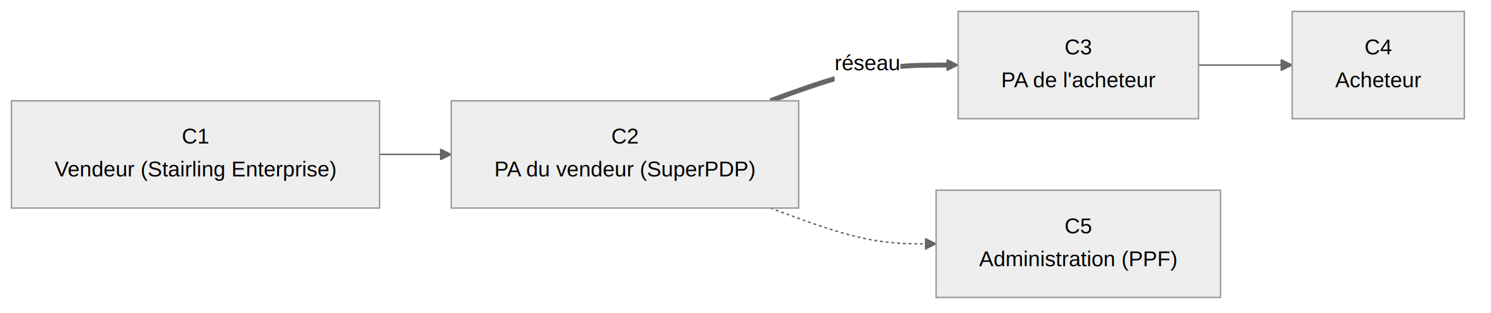
Coin | Qui | Rôle
C1 | Le vendeur, via notre logiciel | Produit la facture
C2 | Sa plateforme agréée | Contrôle la facture, trouve le destinataire, la transmet
C3 | La plateforme de l’acheteur | Reçoit, contrôle, remet à l’acheteur
C4 | L’acheteur | Intègre la facture, puis répond par des statuts
C5 | L’administration fiscale | Reçoit les données fiscales de la facture et les statuts clés

La France ajoute le cinquième coin : l’administration reçoit les données de chaque facture. C’est pourquoi on parle de modèle « 5 coins ».

2.2 Comment une plateforme trouve le destinataire
Dans Peppol pur, l’adresse est trouvée par deux annuaires techniques : le SML (un DNS central) indique quel SMP connaît l’acheteur, puis le SMP donne l’adresse et le certificat de sa plateforme. Le transport se fait en AS4 (HTTPS, signé, chiffré, avec accusé de réception signé).
En France, c’est différent. L’acheminement repose sur l’annuaire national tenu par le PPF. Il dit, pour chaque SIREN, SIRET ou service, sur quelle plateforme agréée l’entreprise reçoit ses factures. Peppol n’est qu’un des moyens pour les plateformes de se connecter entre elles. Avoir un identifiant Peppol ne suffit donc pas à savoir où envoyer une facture française.

2.3 L’adresse électronique du destinataire
L’adresse de routage a la forme schéma:identifiant. En France, le schéma est 0225 :
Adresse | Désigne
0225:SIREN | l’entreprise
0225:SIREN_SIRET | un établissement
0225:SIREN_SIRET_CODE | un service

Cette adresse n’est pas calculée, elle est lue dans l’annuaire. Si l’annuaire publie plusieurs adresses pour un client, il faut en choisir une. Si le client n’est pas inscrit, la facture ne peut pas partir.

2.4 Ce que fait SuperPDP pour nous
Fonction | Qui s’en charge
Produire la facture (données métier) | Stairling Enterprise
Contrôle local avant envoi | Stairling Enterprise
Conversion JSON EN 16931 → Factur-X | SuperPDP (API convert)
Validation Schematron (EN 16931, règles FR, Peppol) | SuperPDP
Recherche du destinataire, transport, remise | SuperPDP
Transmission des données à l’administration | SuperPDP
Suivi des statuts | Stairling Enterprise interroge SuperPDP toutes les heures (pas de webhook)
Archivage d’une copie probante | Stairling Enterprise

Ce que ça change dans le code. On n’implémente ni AS4, ni SML/SMP, ni certificats Peppol : c’est le métier de la plateforme. On implémente un client HTTP REST authentifié en OAuth, un contrôle local du contenu, et un mécanisme de polling pour suivre les statuts. Pour aller plus loin sur Peppol : la fiche Fiche_explicative_Peppol_et_la_facturation_électronique.md.

3. L’enrôlement : rattacher un client à la plateforme
Avant d’émettre la moindre facture, chaque société cliente doit être enrôlée auprès de la plateforme agréée : elle y a un compte, son identité est vérifiée (KYB), et elle autorise notre application à agir pour elle. Seul l’état connected autorise l’émission.

3.1 Deux modèles d’enrôlement, un seul pour nous
Modèle | Qui enrôle | Mécanisme | Notre cas ?
Expert-comptable | Le cabinet, pour ses clients | Route API POST /v1.beta/companies + accord formel PDF, puis en-tête X-Impersonate-Company | Non : route interdite aux plateformes multi-tenant
Plateforme multi-tenant | La société elle-même, sur le portail SuperPDP | OAuth 2.1 Authorization Code + PKCE, un jeu de jetons par tenant | Oui

Dans notre modèle, nous déclenchons le flux et lisons son résultat. L’enrôlement lui-même (compte, données du gérant, justificatifs KYB) se fait chez SuperPDP. Nous ne portons ni l’accord formel ni les justificatifs.

3.2 Les prérequis bloquants
Le bouton « Connecter SuperPDP » reste désactivé tant que la fiche société n’a pas :
- un SIRET valide (14 chiffres), dont on dérive le SIREN ;
- l’email de connexion SuperPDP (login_email) : celui du gérant ou représentant, pas l’email générique de la société.
Le serveur refait le contrôle dans authorize : ne jamais se fier au seul bouton désactivé.

3.3 Le déroulé
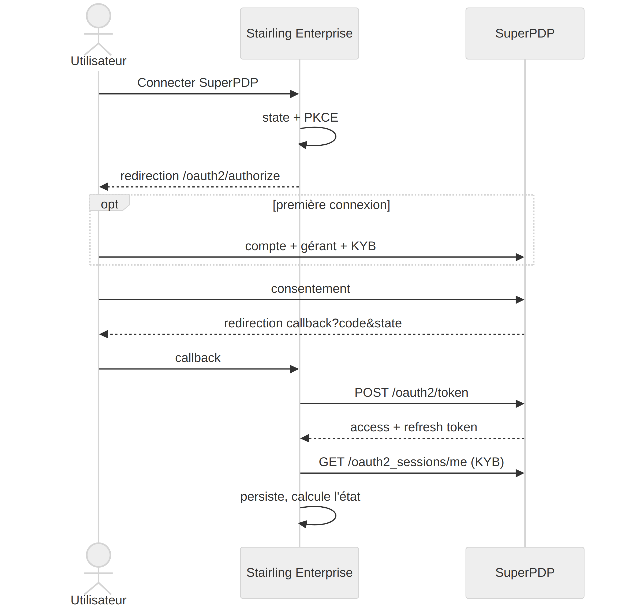
- Lancement. On génère un state (anti-CSRF, usage unique) et un couple PKCE (code_verifier / code_challenge S256). On persiste la demande, verifier chiffré, puis on redirige vers /oauth2/authorize avec le SIREN et l’email en pré-remplissage.
- Onboarding (première fois). La société crée son compte SuperPDP et dépose ses justificatifs. Tout se passe hors de notre application.
- Consentement. L’utilisateur autorise Stairling Enterprise. C’est une autorisation d’accès, pas un envoi de justificatifs.
- Callback. On vérifie et consomme le state, on échange le code contre les jetons, on lit le statut KYB (/oauth2_sessions/me) et le company_id (/companies/me). Les jetons sont stockés chiffrés.
- Vérification KYB. SuperPDP décide : verified, needs_review ou failed. Nous n’en sommes que le miroir, relu par le bouton « Revérifier » et avant chaque émission.

3.4 La machine à états
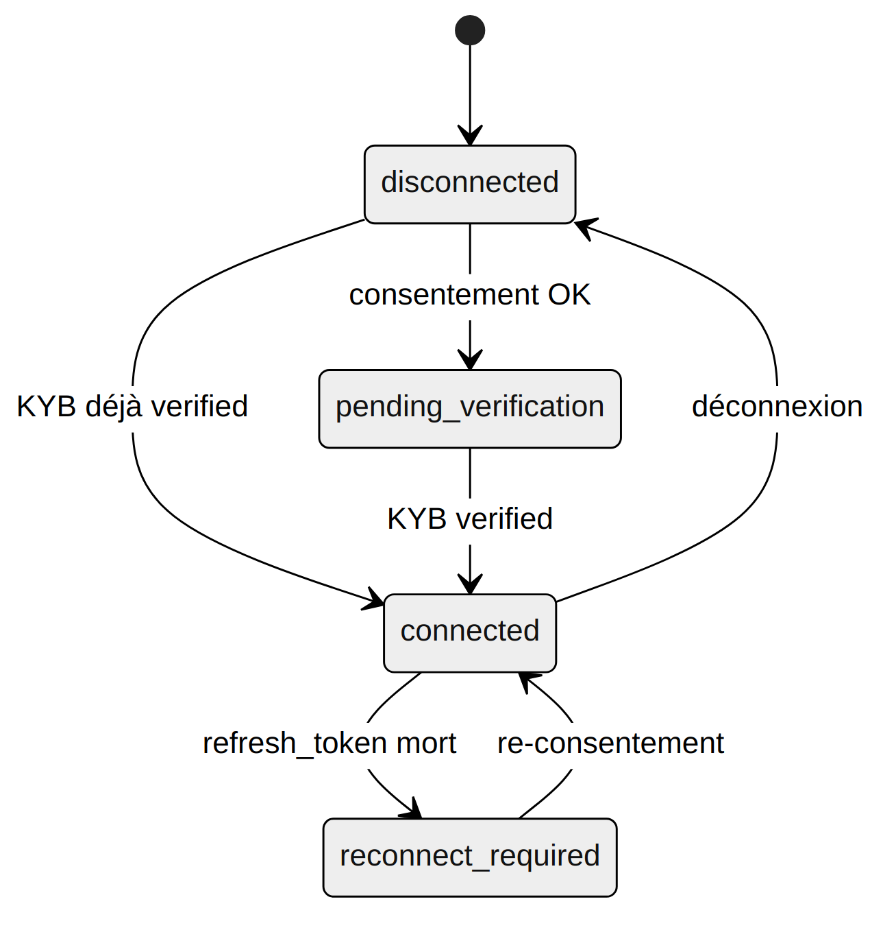
État | Émission | Sortie
disconnected | bloquée | lancer le flux
pending_verification | bloquée (403) | attendre le KYB ; failed → support SuperPDP
connected | autorisée | —
reconnect_required | bloquée | re-consentement complet, seule sortie

3.5 Le piège : raccordé n’est pas transmettre
L’état connected donne le droit d’émettre, pas l’émission. Trois conditions doivent être réunies pour qu’une facture parte :
- la société est connected ;
- le service est activé : une date est posée dans emission_enabled_from ;
- la facture est datée à partir de cette ouverture : sa date d’émission (BT-2) est égale ou postérieure à emission_enabled_from.
Une facture datée d’avant l’activation n’est jamais rattrapée : elle n’a jamais été dans le périmètre. Couper l’émission est une décision de périmètre, pas une pause.

3.6 La gestion des jetons
- L’access_token vit environ 30 minutes. On le rafraîchit de façon proactive, 60 s avant expiration.
- Le rafraîchissement fait tourner le refresh_token : l’ancien devient invalide. Deux workers qui rafraîchissent en même temps cassent la connexion. D’où un verrou par tenant (pg_advisory_xact_lock) et une relecture après verrou.
- Les identifiants d’application (client_id / client_secret) sont uniques et globaux. Les jetons, eux, sont par tenant.
Ce que ça change dans le code. Modéliser l’état de connexion par tenant, chiffrer les jetons, sérialiser le refresh, et vérifier l’état avant chaque émission (erreurs tokens.ErrPendingVerification, tokens.ErrReconnectRequired ou tokens.ErrNotConnected). Configuration requise : SUPERPDP_CLIENT_ID, SUPERPDP_CLIENT_SECRET, SUPERPDP_REDIRECT_URI (déclarée chez SuperPDP), SUPERPDP_TOKEN_ENC_KEY. Détail : ENROLEMENT_TENANT_PDP.md et SPEC_PDP_OAUTH_AUTHORIZATION_CODE.md. En Go : internal/enrollment, internal/oauth et internal/tokens (chapitre 9).

4. La facture comme document structuré : contenu et conformité
Une facture est valide si elle respecte trois couches de règles : la norme européenne EN 16931, les règles françaises, et les règles Peppol. Elles sont vérifiées automatiquement par la plateforme ; une seule violation suffit à rejeter la facture.

4.1 Le modèle EN 16931
La norme décrit la facture comme un arbre de données nommées. Chaque donnée est un BT (Business Term), chaque groupe un BG (Business Group). Ces codes sont stables : ce sont eux que citent les messages de rejet.
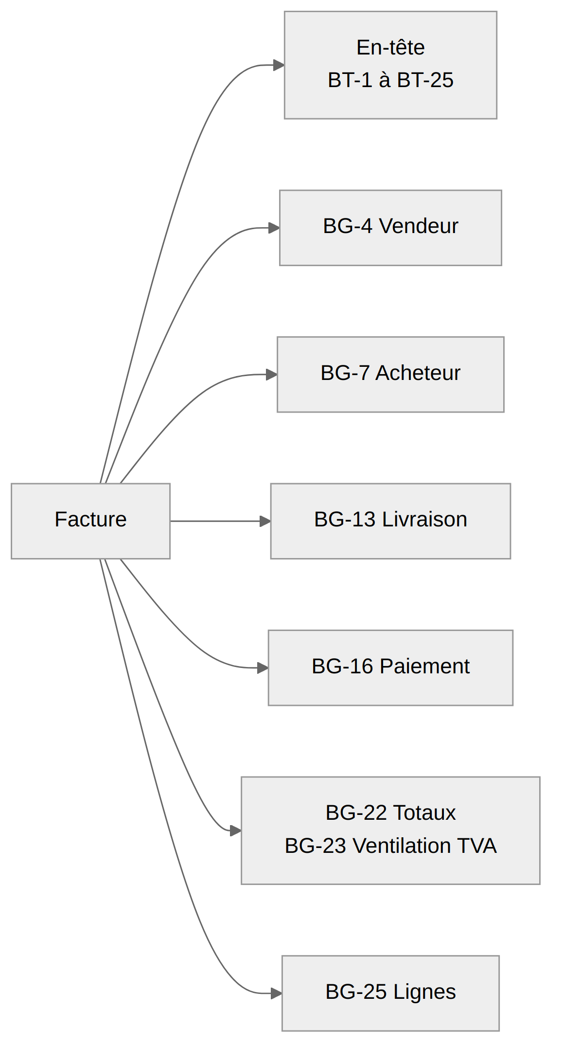
Le contenu est indépendant du format. Le même modèle s’écrit en UBL, en CII ou en Factur-X (PDF + CII). Chez nous, on envoie un JSON qui suit ce modèle, et SuperPDP le convertit en Factur-X.

4.2 Les données à connaître
Groupe | Donnée | Code | Remarque
En-tête | Numéro de facture | BT-1 | Unique, séquence chronologique continue, jamais réutilisé
En-tête | Date d’émission | BT-2
En-tête | Type de document | BT-3 | 380 facture, 381 avoir, 384 rectificative, 386 acompte
En-tête | Devise | BT-5 | EUR
En-tête | Date d’échéance | BT-9 | Ou conditions de paiement (BT-20)
En-tête | Référence de commande | BT-13 | Facultative, mais clé du rapprochement chez l’acheteur
En-tête | Notes | BT-22 | Porte les mentions légales françaises (voir plus bas)
En-tête | Cadre de facturation | BT-23 | Obligatoire en France : B1 biens, S1 services, M1 mixte…
En-tête | Facture d’origine | BT-25 | Obligatoire sur un avoir ou une facture rectificative
Vendeur | Raison sociale | BT-27
Vendeur | SIREN | BT-30 | Schéma 0002
Vendeur | N° de TVA intracommunautaire | BT-31
Vendeur | Adresse électronique | BT-34 | Schéma 0225
Acheteur | Raison sociale | BT-44
Acheteur | SIREN | BT-47 | Nouvelle mention obligatoire de la réforme
Acheteur | Adresse électronique | BT-49 | Lue dans l’annuaire, jamais calculée
Livraison | Date et adresse de livraison | BT-72, BG-15 | Adresse obligatoire si différente de celle de l’acheteur
Paiement | Moyen de paiement, IBAN | BT-81, BT-84
Totaux | Total HT, TVA, TTC, net à payer | BT-109, BT-110, BT-112, BT-115 | Doivent être cohérents au centime
TVA | Base, montant, catégorie, taux | BT-116 à BT-119 | Une ventilation par couple catégorie / taux
TVA | Motif d’exonération | BT-120 | Obligatoire si catégorie E, AE, K, G, O
Ligne | Quantité, unité, prix net, montant | BT-129, BT-130, BT-146, BT-131
Ligne | Désignation | BT-153
Ligne | Catégorie et taux de TVA | BT-151, BT-152

4.3 Les mentions propres à la France
Le Code de commerce impose des mentions que la norme européenne ne connaît pas. En facture structurée, elles vont dans les notes (BT-22), chacune avec son code sujet (BT-21) :
Mention | Code sujet | Règle si absente
Taux des pénalités de retard | PMD | BR-FR-05
Indemnité forfaitaire de recouvrement (40 €) | PMT | BR-FR-05
Conditions d’escompte (ou « pas d’escompte ») | AAB | BR-FR-05

La réforme ajoute quatre mentions : le SIREN de l’acheteur, l’adresse de livraison si elle diffère, la nature de l’opération (biens, services ou mixte), et l’option pour la TVA sur les débits le cas échéant. Chez nous, la nature de l’opération et l’option pour la TVA sur les débits sont paramétrées par société.

4.4 Les familles de règles
Famille | Exemple | Ce qu’elle vérifie | Qui corrige
[BR-NN] | BR-16 | Présence des données EN 16931 | Saisie de la facture
[BR-CO-NN] | BR-CO-10, BR-CO-13 | Cohérence des calculs et totaux | Moteur de calcul
[BR-S-NN], [BR-E-NN], [BR-Z-NN] | BR-S-08 | Règles par catégorie de TVA | Paramétrage TVA
[BR-FR-NN] | BR-FR-05, BR-FR-08 | Règles françaises | Paramétrage société
PEPPOL-EN16931-RNNN | R008 | Structure imposée par Peppol | Construction du document

4.5 Les calculs qui doivent tomber juste
Les règles de cohérence vérifient les totaux au centime près. Les plus fréquentes :
- somme des montants de ligne (BT-131) = total des lignes (BT-106) ;
- total HT (BT-109) = total des lignes − remises + frais ;
- total TTC (BT-112) = total HT + total TVA (BT-110) ;
- chaque montant de TVA ventilé = base × taux, arrondi à 2 décimales.
Arrondir à la ligne puis sommer, ou sommer puis arrondir, ne donne pas le même résultat. Il faut suivre la méthode de la norme et l’appliquer partout, sinon les centimes d’écart déclenchent des rejets BR-CO.

4.6 Les rejets réellement rencontrés
Règle | Donnée | Cause | Correctif
BR-FR-05 (×3) | BT-22 | Les trois mentions PMD, PMT, AAB manquaient | Paramétrées par société, émises en notes
BR-FR-08 | BT-23 | Cadre de facturation vide | Liste contrainte aux codes acceptés ; S1 pour une prestation
PEPPOL-EN16931-R008 | BG-13 | Bloc livraison vide produit par le convertisseur | BG-13 toujours émis, date de facture par défaut

Deux leçons. D’abord, la mention « (still status warning) » accolée à R008 est trompeuse : la règle rejette. Ensuite, les rejets se découvrent en couches : un refus sur l’adresse de l’acheteur masquait ces trois règles. Corriger une barrière révèle la suivante.

4.7 Valider avant d’envoyer
On valide la facture localement, avant tout appel réseau. Deux niveaux :
- bloquant (rouge) : la facture ne part pas, la fiche affiche « À compléter avant transmission » ;
- risque de rejet (orange) : la facture part, mais une règle risque de la rejeter.
La validation locale ne remplace pas celle de la plateforme : elle évite les allers-retours sur les causes connues.
Ce que ça change dans le code. Construire la facture à partir des BT, pas à partir du PDF. Centraliser les calculs de TVA et d’arrondi. Paramétrer par société les mentions françaises et le cadre de facturation. Maintenir un validateur local qui cite les mêmes codes BT et BR que la plateforme. Détail des codes : CODES_ERREUR_PA_SUPERPDP.md. En Go : internal/eninvoice — modèle par BT, validateur (validate.go), montants en décimal exact, jamais en float64 (chapitre 9).

5. Émettre une facture
L’émission est déclenchée quand la facture passe à « Envoyée » : l’application la soumet à la passerelle (POST /v1/tenants/{id}/invoices), puis tout se déroule en asynchrone : contrôle local, jeton frais, conversion en Factur-X par SuperPDP, dépôt, et enregistrement du premier statut 200 Déposée.

5.1 Trois invariants à ne jamais casser
Invariant | Pourquoi | Comment
Par tenant | Chaque société a sa propre connexion et ses propres jetons | Tout l’état PA est rattaché au tenant (tenant_id)
Idempotent | Une facture envoyée deux fois est un doublon fiscal | Une facture qui a un identifiant plateforme ne repart jamais
Traçable | La preuve de transmission est une obligation | Chaque changement de statut ajoute une ligne datée à pa_status_history, avec la réponse brute

5.2 Le déroulé
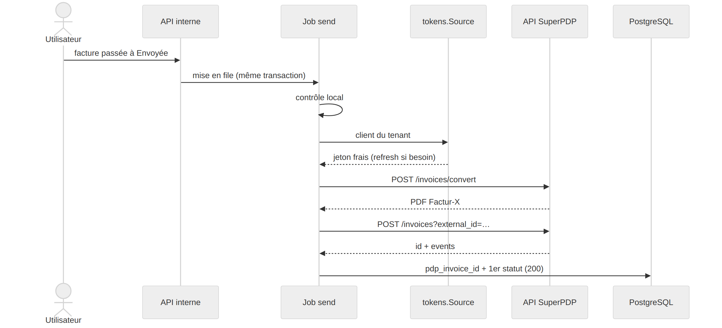
# | Étape | Échec possible | Nature de l’échec
1 | Soumission : facture non encore transmise, datée dans le périmètre ouvert | Hors périmètre ou déjà transmise → refus immédiat (409) | —
2 | Mise en file du job send, dans la même transaction | — | —
3 | Contrôle local de conformité | Donnée manquante | invalid
4 | Résolution du client PA + jeton frais | Non connecté, KYB en attente, reconnexion requise | blocked
5 | Construction du JSON EN 16931 | — | —
6 | Conversion en Factur-X (convert) | Réponse 400 | refused
7 | Dépôt du fichier (upload) | 400 règles BR-*, destinataire absent de l’annuaire | refused
8 | Réseau, timeout, 5xx | Panne transitoire | failed
9 | Persistance : pdp_invoice_id + premier statut, en une transaction | — | —

5.3 Les appels API
Appel | Rôle
POST /oauth2/token (grant_type=refresh_token) | Rafraîchir le jeton du tenant
POST /v1.beta/invoices/convert?from=en16931&to=factur-x | Transformer le JSON EN 16931 en PDF Factur-X
POST /v1.beta/invoices?external_id=… | Déposer le fichier ; renvoie id et events[]
GET /v1.beta/invoices/{id} | Lire les événements d’une facture (suivi)
POST /v1.beta/invoice_events | Envoyer un statut, par exemple fr:212 Encaissée

Toutes les requêtes portent Authorization: Bearer <access_token du tenant>. L’external_id est notre identifiant de facture : il permet de retrouver une facture côté plateforme.

5.4 Le job d’envoi (extrait Go)
Extrait simplifié de internal/emission/emission.go (pa-gateway, chapitre 9) :
func (s *Service) HandleSend(ctx context.Context, job *queue.Job) error {
out, _ := store.GetOutbound(ctx, s.DB, args.OutboundID)
if out.PDPInvoiceID.Valid {
return nil // idempotence : déjà transmise
}
if fs := eninvoice.Validate(&inv); eninvoice.HasBlocking(fs) {
return s.deterministic(ctx, log, out, "invalid", msg, false)
}
// erreur si non connecté / KYB en attente / reconnexion
api, _, err := s.Tokens.Client(ctx, out.TenantID)
if err != nil {
return s.classify(ctx, log, out, err) // blocked
}
enJSON, _ := eninvoice.ToSuperPDP(&inv) // JSON EN 16931
pdf, err := api.Convert(ctx, enJSON) // Factur-X produit par SuperPDP
if err != nil {
return s.classify(ctx, log, out, err)
}
created, err := api.Upload(ctx, pdf, "application/pdf", out.ExternalID)
if err != nil {
return s.classify(ctx, log, out, err) // refused, failed ou blocked
}
// pdp_invoice_id + statut 200 + réponse brute, en une transaction
return s.persist(ctx, out, created)
}
L’extrait montre l’ordre des étapes et le classement des erreurs ; le code complet gère aussi la journalisation et le cas d’un dépôt réussi dont l’écriture échoue.

5.5 Le rattrapage
Il n’y a pas de tâche de rattrapage séparée : c’est la file de jobs qui reprend. Selon la nature de l’échec, le budget n’est pas le même : une panne réseau est reportée sans limite, un rejet de contenu est retenté au plus 5 fois (détail au chapitre 6).
Ce que ça change dans le code. Émettre toujours en asynchrone. Classer chaque échec dans une nature (invalid, blocked, refused, failed) dès qu’il survient, car c’est elle qui décide du rattrapage et du message affiché. Stocker la réponse brute de chaque appel. Détail : PROCESSUS_EMISSION_FACTURE_PDP.md. En Go : internal/emission (jobs send et payment) et internal/queue (chapitre 9).

6. Après l’envoi : cycle de vie et erreurs
Une facture déposée n’est pas une facture reçue. Elle traverse des statuts normalisés (norme XP Z12-012) jusqu’à un statut final, et chaque statut final appelle une action différente. C’est le chapitre où se concentrent les décisions métier.

6.1 Les statuts
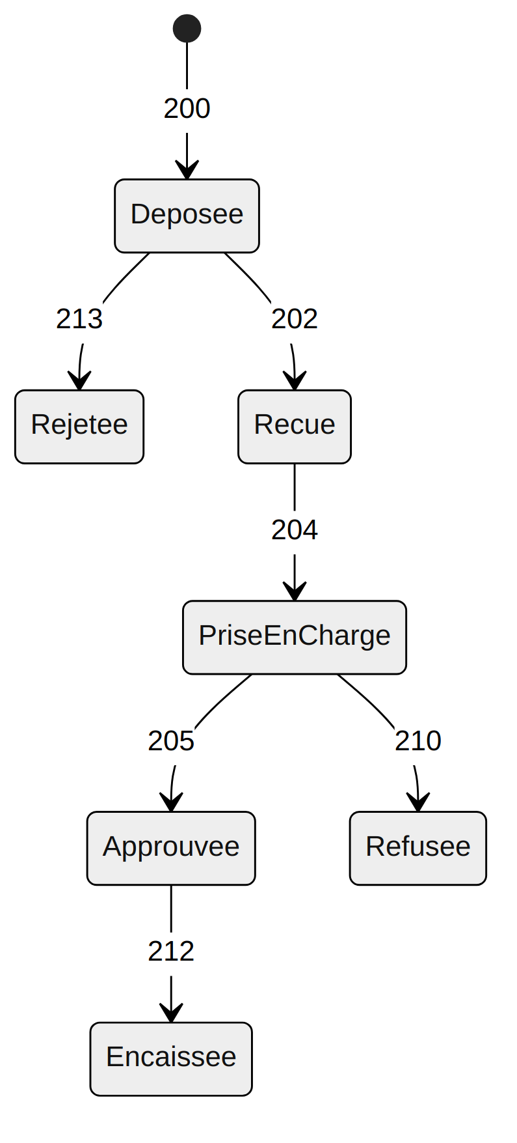
Code | Statut | Produit par | Final | Action
200 | Déposée | Plateforme émettrice | non | suivi en cours
201 | Émise par la plateforme | Plateforme émettrice | non | suivi en cours
202 | Reçue par la plateforme du client | Plateforme du client | non | suivi en cours
203 | Mise à disposition | Plateforme du client | non | suivi en cours
204 | Prise en charge | Client | non | suivi en cours
205 | Approuvée | Client | non | attendre le paiement
206 | Approuvée partiellement | Client (motif) | non | traitement métier
207 | En litige | Client (motif) | non | traitement métier
208 | Suspendue | Client (motif) | non | compléter, puis le suivi continue
209 | Complétée | Vendeur | non | suivi en cours
210 | Refusée | Client (motif) | oui | avoir, nouvelle facture ou négociation ; renvoi bloqué
211 | Paiement transmis | Client | non | suivi en cours
212 | Encaissée | Nous, au paiement | oui | fin nominale
213 | Rejetée | Une plateforme (format, adresse) | oui | corriger et relancer la même facture, sans avoir

Les quatre statuts en gras sont obligatoires et transmis à l’administration.

6.2 Refusée n’est pas Rejetée
C’est la distinction la plus importante du chapitre.
- 213 Rejetée est une erreur technique : la facture n’a atteint personne. On la corrige et on la relance, sans avoir.
- 210 Refusée est un désaccord commercial : le client a reçu la facture et la conteste. Elle existe fiscalement ; on ne la renvoie pas, on émet un avoir ou une nouvelle facture.
Point à vérifier : PROCESSUS_EMISSION_FACTURE_PDP.md §5 indique encore qu’un 213 impose une nouvelle facture, alors que CODES_ERREUR_PA_SUPERPDP.md et la fiche Peppol décrivent une relance de la même facture. Les deux documents doivent être alignés.

6.3 Le suivi par polling
SuperPDP n’envoie pas de webhook. Le job sync de chaque tenant lit toutes les heures les nouveaux événements, puis relit chaque facture « en vol » : identifiant plateforme présent, statut non final.
- GET /v1.beta/invoices/{id} renvoie events[] ; on traduit le dernier status_code en code XP Z12-012.
- Si le statut a changé, on ajoute une ligne datée à pa_status_history.
- Au statut final, on arrête d’interroger la facture.
- Un échec sur une facture ne bloque pas le lot.
Code SuperPDP | Code XP Z12-012
fr:NNN | NNN directement
api:uploaded, api:validated, api:sent | 200
api:received | 202
api:acknowledged | 204
api:accepted | 205
api:rejected, api:invalid, ppf:rejected | 213
ppf:refused | 210
ppf:payment-received | 212

Un code inconnu est conservé brut pour l’audit et n’écrase pas le statut courant.

6.4 L’encaissement : le seul statut que nous émettons
Pour les prestations de services soumises à la TVA sur les encaissements, le vendeur doit déclarer l’encaissement. Quand le paiement est soldé, on envoie POST /v1.beta/invoice_events avec status_code: fr:212.
- Conditions : facture transmise, prestation de services, TVA exigible à l’encaissement (pas d’option pour les débits), paiement complet.
- L’application déclare le paiement (POST …/payment) ; le job payment envoie fr:212. Il est idempotent : le rejouer est sans danger.

6.5 Les natures d’échec avant le dépôt
Nature | Titre affiché | Origine | Qui corrige | Compte dans le plafond de 5 ?
invalid | Facture non conforme | Contrôle local | Celui qui saisit la facture | oui
blocked | Transmission impossible | 401, 403, invalid_grant, configuration | Celui qui gère le raccordement | non
refused | Refusée par la plateforme | 400, 422 + règles BR-* | La facture ou l’annuaire | oui
failed | Transmission en échec | 5xx, timeout, TLS | Personne, le rattrapage suffit | non
exhausted | Transmission abandonnée | Plafond atteint | Action manuelle obligatoire | —

Le principe : le plafond ne punit que les échecs déterministes. Un rejet de contenu se reproduira à l’identique ; une panne réseau, non. Le compteur ne se remet jamais à zéro seul : pour sortir d’exhausted, il faut resoumettre la facture corrigée, ce qui remet le compteur à zéro.

6.6 Aide-mémoire par code
Code | Action
401 | Reconnecter SuperPDP (bandeau sur la fiche société)
403 | Attendre le KYB ; s’il échoue, support SuperPDP
invalid_grant | Re-consentement OAuth complet
400 + BR-* / BR-FR-* / PEPPOL-* | Corriger la facture ou le paramétrage société
400 destinataire absent | Vérifier l’inscription du client à l’annuaire
5xx, timeout | Rien, le tick suivant retente

Ce que ça change dans le code. Stocker les statuts en entier, avec l’historique daté. Séparer la nature de l’échec du statut. Ne jamais proposer « renvoyer » sur un 210. Rendre l’envoi de fr:212 idempotent et rejouable. Détail : CODES_ERREUR_PA_SUPERPDP.md. En Go : MapStatus dans internal/superpdp/types.go, suivi dans internal/tracking (chapitre 9).

7. Recevoir une facture
Les fournisseurs n’ont rien à nous demander : l’adresse de la société dans l’annuaire pointe vers SuperPDP, qui reçoit et conserve la facture. Nous relevons cette boîte aux lettres toutes les heures, puis l’utilisateur décide, rattache et comptabilise.

7.1 Trois objets à ne pas fusionner
Objet | Origine | Modifiable | Rôle
Document reçu | La plateforme | Non | Preuve, archivé tel quel
Facture entrante | Lecture du document | Oui | Objet de travail, enrichi par l’utilisateur
Facture d’achat | Comptabilisation | Non (correction par avoir) | Écriture comptable, dette fournisseur

Ne jamais copier le contenu du fichier reçu directement dans la table des factures d’achat. Le document reçu reste la vérité ; le reste s’en déduit.

7.2 La collecte : quatre passes à curseur
Le même job horaire sync fait quatre passes de réception. Le périmètre est celui du jeton OAuth du tenant : SuperPDP cloisonne par entreprise.
Passe | Appel | Résultat
Factures | GET /invoices?direction=in&order=asc&starting_after_id={curseur}&limit=100&expand[]=en_invoice&expand[]=events | Une ligne par facture dans pa_inbound, JSON brut conservé
Événements | GET /invoice_events?starting_after_id={curseur}&limit=1000 | Historique des statuts, dans les deux sens
Détail | GET /invoices/{id} | Facture complète (la liste renvoie une version tronquée)
Fichier natif | GET /invoices/{id}/download | Factur-X ou XML déposé au coffre S3, avec contrôle d’intégrité

Quatre règles de robustesse :
- Le curseur n’avance qu’après persistance. Un crash entre les deux provoque un nouveau fetch, absorbé sans doublon.
- Double protection anti-doublon : le curseur pour l’efficacité, un index unique sur pdp_invoice_id pour la correction.
- Piège du curseur : si l’identifiant est stocké comme une chaîne, MAX() devient lexicographique ("9" > "1000") et fige le curseur sans erreur. Les identifiants plateforme sont des entiers 64 bits : BIGINT en base, int64 dans le code.
- Sans expand[], la liste ne contient ni montants ni événements : la facture paraît sans statut.
Les événements arrivent parfois avant leur facture. On les stocke sans clé étrangère ; la jointure se referme au passage suivant.

7.3 Couper la réception
L’interrupteur (reception_enabled_from) coupe les passes factures, détail et fichier natif. La passe événements ne s’arrête jamais : elle porte aussi les refus et rejets de nos factures émises. Couper la réception est sans perte : à la réactivation, l’arriéré est rattrapé.

7.4 Le traitement : trois portes
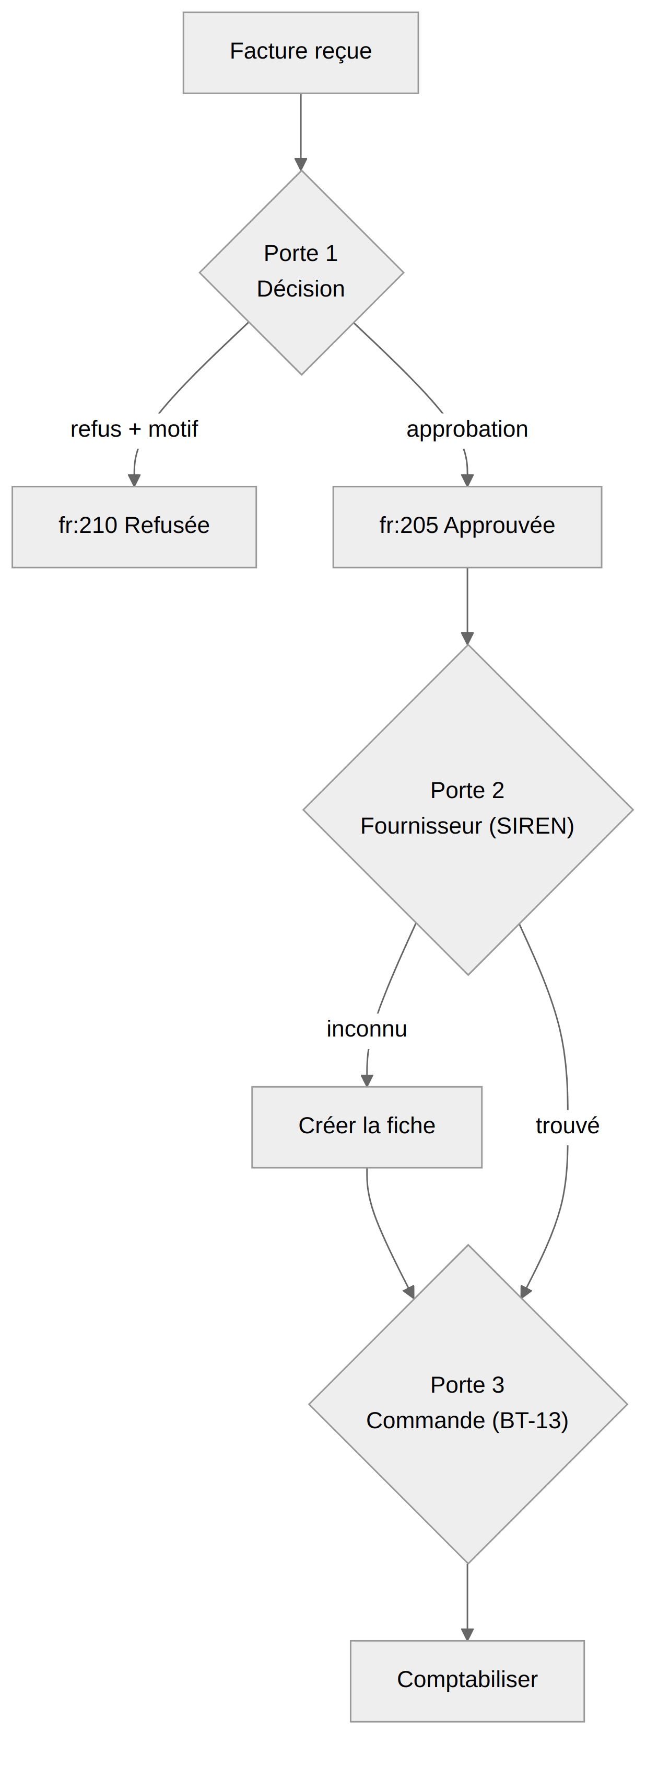
- La décision. L’utilisateur approuve (fr:205) ou refuse (fr:210, motif normalisé obligatoire, irréversible). La décision part vers la plateforme et le fournisseur la reçoit.
- Le fournisseur. On rapproche par SIREN, pas par SIRET : une agence qui facture reste la même entreprise que son siège. S’il est inconnu, on propose de créer la fiche, pré-remplie depuis la facture.
- La commande. Si la facture cite une référence (BT-13), on cherche la commande chez ce fournisseur. Cette porte ne bloque jamais : elle décide seulement dans quelle affaire la facture d’achat naît.
Issue de la porte 3 | Situation | Conséquence
MATCHED | Une commande, bon fournisseur, affaire libre | Facture d’achat dans l’affaire de la commande
TAKEN | L’affaire porte déjà une facture d’achat | Affaire à part
AMBIGUOUS | Plusieurs commandes avec la même référence | Affaire à part
FOREIGN | La référence désigne la commande d’un autre fournisseur | Anomalie à signaler
UNKNOWN | Aucune commande ne porte cette référence | Affaire à part
ABSENT | Pas de référence | Affaire à part ; cas le plus fréquent, conforme

Comptabiliser sans avoir approuvé est refusé par le serveur.

7.5 La vigilance fraude
Une facture qui arrive par le canal officiel est authentifiée techniquement, pas commercialement. Un fraudeur inscrit sur une plateforme avec un SIREN valide peut envoyer une facture parfaitement conforme. Contrôles à maintenir : cohérence du SIREN avec le fournisseur habituel, changement d’IBAN, montant inhabituel, première facture d’un émetteur inconnu, doublon numéro + SIREN.

7.6 Ce qui manque encore
- Les statuts 204 « Prise en charge » et « Mise en paiement » ne sont pas renvoyés au fournisseur.
- Les contrôles métier (doublon, fraude, rapprochement quantités et prix) restent à construire.
Ce que ça change dans le code. Traiter la réception comme un flux à curseur idempotent. Conserver le JSON brut et le fichier natif comme preuve. Séparer document reçu, facture entrante et facture d’achat. Ne jamais couper l’ingestion des événements. Détail : SPEC_INTEGRATION_PA_MODULE_ACHAT.md, processus_collecte_factures_recues.html, scenarios_reception_facture_recue.html. En Go : internal/reception et internal/vault (chapitre 9).

8. Exploiter : logs, sandbox, déploiement
Un flux fiscal doit être explicable après coup : qui a envoyé quoi, quand, avec quelle réponse. Cela repose sur des logs expurgés, un bac à sable pour tester sans risque, et une configuration par environnement qui ne laisse fuir aucun secret.

8.1 Les logs
Toute la journalisation passe par internal/logx : un logger slog au format key=value sur une ligne. La clé flow identifie le flux, la clé event l’étape.
level=INFO msg=send flow=send event=send.upload outcome=ok tenant_id=42
outbound_id=1812 pdp_invoice_id=88505 status_code=200 dur_ms=640
Flux | flow | Exemples d’événements
Enrôlement | enroll | authorize.start, callback.denied, token.exchange.ko
Vérification KYB | verify | relecture du statut (kyb_status, state)
Émission | send | send.validate.ko, send.upload, send.refused, send.blocked, send.exhausted
Suivi | track | track.status, sync.partial
Réception | receive | receive.invoices, receive.invoices.skipped, decision.sent

Règle bloquante : ne jamais journaliser access_token, refresh_token, le code d’autorisation, code_verifier, code_challenge, client_secret, l’en-tête Authorization, le state, les octets du PDF, ni le corps complet des réponses. logx applique une liste blanche : un champ inconnu sort en [FILTERED]. Le logger ne doit jamais faire échouer le flux métier.

8.2 Le bac à sable
Deux niveaux de test, sans risque pour la production :
# tests unitaires + intégration (PostgreSQL + faux SuperPDP)
TEST_DATABASE_URL=postgres://… go test -race -p 1 ./...
# service réel contre le bac à sable SuperPDP
SUPERPDP_COMPANY_NUMBER_SCHEME=sandbox go run ./cmd/pa-gateway
Contre le bac à sable réel, on raccorde un tenant de test par l’API interne, on ouvre l’émission, puis on soumet une facture et on suit son statut avec GET /v1/tenants/{id}/invoices/{external_id}.
Piège à connaître : la plateforme déduplique sur le contenu, pas sur l’external_id. Renvoyer la même facture (même numéro) répond 400 La facture est déjà existante, même avec un autre external_id. En test, changez le numéro.

8.3 Jobs et planification
Élément | Rôle
Job send | Émission d’une facture
Job payment | Déclaration d’encaissement (fr:212)
Job sync, par tenant | Événements, suivi, réception ; se replanifie toutes les heures, planifié dès le passage en connected
Job decision | Envoi de la décision de l’acheteur (fr:205 / fr:210)
Garde-fou (toutes les 5 min) | Recrée la chaîne sync d’un tenant raccordé si elle s’est rompue

8.4 La configuration par environnement
Variable | Rôle | Remarque
SUPERPDP_BASE_URL | Hôte API | Même hôte en sandbox et en prod ; c’est le compte qui change
SUPERPDP_CLIENT_ID / SUPERPDP_CLIENT_SECRET | Client OAuth de l’application | Le secret ne quitte jamais le serveur
SUPERPDP_REDIRECT_URI | Callback OAuth | Déclarée au caractère près chez SuperPDP, sans slash final
SUPERPDP_COMPANY_NUMBER_SCHEME | Schéma du numéro société | sandbox en test, fr_siren en prod
SUPERPDP_TOKEN_ENC_KEY | Clé AES-256-GCM des jetons | Stable dans le temps : la changer rend tous les jetons illisibles
PA_INTERNAL_API_TOKEN | Secret partagé avec Stairling Enterprise | Exigé sur toutes les routes /v1/
PA_VAULT_DIR (dev) ; bucket S3 (prod) | Coffre des pièces probantes | Versioning activé sur le bucket

Trois règles :
- Les jetons ne se transportent pas de dev vers prod. En prod, chaque tenant refait « Connecter SuperPDP ».
- Aucun secret dans un fichier suivi par git. Fichier d’environnement non versionné, injecté par l’orchestrateur ou un gestionnaire de secrets.
- Activer le versioning du bucket avant d’y déposer des preuves : un PUT sur une clé existante écrase sans trace.

8.5 Checklist du développeur
☐ J’ai lu les chapitres 1 à 4 avant d’écrire du code d’envoi.
☐ Les tests passent (go test -race ./...) et mon compte sandbox raccorde un tenant de test.
☐ J’ai déposé et suivi une facture de test jusqu’à 202.
☐ Mon validateur local cite les mêmes règles BT / BR que la plateforme.
☐ Chaque échec est classé dans une nature (invalid, blocked, refused, failed).
☐ Aucun jeton ni secret n’apparaît dans les logs.
☐ Les identifiants plateforme sont en int64 / BIGINT partout.
Ce que ça change dans le code. Instrumenter dès le premier appel, pas après le premier incident. Détail : PROCEDURE_LOGS_PDP.md, DEPLOIEMENT_PROD_PDP.md. En Go : internal/logx (logs en liste blanche : toute clé inconnue sort en [FILTERED]) et .env.example du projet (chapitre 9).

8.6 Documents de référence
Sujet | Document du projet
Peppol et réseau | Fiche_explicative_Peppol_et_la_facturation_électronique.md
Enrôlement | ENROLEMENT_TENANT_PDP.md, SPEC_PDP_OAUTH_AUTHORIZATION_CODE.md, GUIDE_SUPERPDP_OAUTH.md
Émission et statuts | PROCESSUS_EMISSION_FACTURE_PDP.md
Codes d’erreur | CODES_ERREUR_PA_SUPERPDP.md
Réception et achat | SPEC_INTEGRATION_PA_MODULE_ACHAT.md, processus_collecte_factures_recues.html
Logs | PROCEDURE_LOGS_PDP.md
Déploiement | DEPLOIEMENT_PROD_PDP.md
Questions ouvertes | QUESTIONS_SUPERPDP_OAUTH.md
Implémentation Go de référence | pa-gateway.zip et son README.md (chapitre 9)

9. Implémentation de référence en Go : pa-gateway
Les chapitres 3 à 8 décrivent le métier. Ce chapitre montre comment il se traduit en code, dans un service Go autonome : pa-gateway, livré avec ce guide (pa-gateway.zip, README inclus). Il sert de référence : chaque règle des chapitres précédents y a sa place et, pour les plus sensibles, son test.

9.1 Le principe : une passerelle entre l’application et la plateforme
Stairling Enterprise n’appelle jamais SuperPDP directement. Il parle à la passerelle par une API interne ; la passerelle gère les jetons, la file de jobs, les reprises et les preuves.
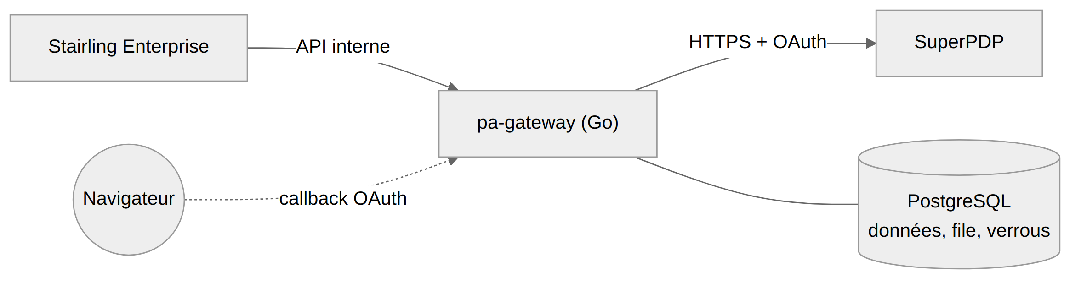
Un seul binaire porte l’API HTTP, les workers et le garde-fou de planification. PostgreSQL porte à la fois les données, la file de jobs et les verrous : pas de Redis ni de broker. Dépendances : la bibliothèque standard Go (1.22 ou plus) et un driver PostgreSQL, car le code n’utilise que database/sql.

9.2 Où trouver chaque chapitre dans le code
Chapitre du guide | Paquet Go | Ce qu’il implémente
2. Infrastructure | internal/superpdp | Client HTTP REST : erreurs typées, limiteur de débit (20 appels/s), aucun retry automatique sur un POST
3. Enrôlement | internal/enrollment, internal/oauth | PKCE S256, state à usage unique, callback, lecture du KYB, machine à états
3. Jetons | internal/tokens, internal/secret | Refresh proactif à 60 s, sérialisé par tenant, rotation persistée ; AES-256-GCM
4. Conformité | internal/eninvoice | Modèle EN 16931 par BT, validateur local (BR, BR-CO, BR-FR), traduction vers SuperPDP
5. Émission | internal/emission | Jobs send (dépôt) et payment (fr:212)
6. Cycle de vie | internal/superpdp/types.go, internal/tracking | Traduction des codes vers XP Z12-012, suivi des factures en vol
7. Réception | internal/reception, internal/vault | Quatre passes à curseur, coffre des natifs, décisions fr:205 / fr:210
8. Exploitation | internal/logx, internal/queue, migrations/ | Logs en liste blanche, file de jobs, schéma SQL

9.3 L’API interne
Appel | Rôle
POST /v1/tenants/{id}/connection/authorize | Renvoie l’URL de consentement (SIRET et email contrôlés côté serveur)
GET /oauth/callback | Retour de SuperPDP, public ; redirige vers Stairling Enterprise avec le résultat
POST /v1/tenants/{id}/connection/verify | Bouton « Revérifier » : relit le KYB
PUT /v1/tenants/{id}/connection/enablement | Dates d’ouverture de l’émission et de la réception
POST /v1/tenants/{id}/invoices | Soumet une facture ; 202 avec le résultat du contrôle local
GET /v1/tenants/{id}/invoices/{external_id} | Statut, nature d’échec, historique daté
POST /v1/tenants/{id}/invoices/{external_id}/payment | Déclare l’encaissement (fr:212)
GET /v1/tenants/{id}/inbound?after= | Factures reçues, à curseur
POST /v1/tenants/{id}/inbound/{pdp_id}/decision | Approuver, ou refuser avec un motif obligatoire

Toutes les routes /v1/ exigent l’en-tête Authorization: Bearer <PA_INTERNAL_API_TOKEN>.

9.4 La file de jobs : trois issues possibles
Tout ce qui parle à SuperPDP passe par un job. Un handler termine de l’une de trois façons, et c’est ce qui traduit les natures d’échec du chapitre 6 :
Issue | Effet | Utilisée pour
erreur | retry avec backoff, compte une tentative | refused
queue.Snooze(d, err) | report, ne compte pas | blocked, failed
queue.Cancel(err) | abandon définitif | invalid, exhausted, hors périmètre

La mise en file se fait dans la même transaction que la donnée métier. Une clé d’unicité garantit un seul job actif par facture ou par tenant. La file est écrite en PostgreSQL (SELECT … FOR UPDATE SKIP LOCKED) ; riverqueue/river offre la même sémantique et peut la remplacer sans toucher aux handlers.
Job | Déclenché par | Rôle
send | soumission d’une facture | contrôle local, conversion, dépôt, premier statut
payment | déclaration de paiement | envoi de fr:212, idempotent
sync | raccordement, puis toutes les heures | événements, suivi, réception ; se replanifie lui-même
decision | décision de l’acheteur | envoi de fr:205 ou fr:210, rejoué jusqu’au succès

9.5 Les trois points de code les plus sensibles
Le rafraîchissement des jetons (internal/tokens). Le refresh token tourne à chaque appel : deux workers qui rafraîchissent en même temps cassent la connexion. Le code prend un verrou consultatif PostgreSQL propre au tenant, relit la ligne après le verrou, puis rafraîchit et persiste dans la même transaction. Un invalid_grant fait passer le tenant en reconnect_required.
err = store.WithTx(ctx, s.DB, func(tx *sql.Tx) error {
store.LockTenantTokens(ctx, tx, tenantID) // pg_advisory_xact_lock
conn, _ := store.GetConnectionForUpdate(ctx, tx, tenantID)
if tok, ok, _ := s.usable(conn); ok { // déjà rafraîchi
access = tok
return nil
}
t, err := s.API.Refresh(ctx, refresh)
if errors.Is(err, superpdp.ErrInvalidGrant) {
return store.SetState(ctx, tx, tenantID,
"reconnect_required", nil)
}
return s.Save(ctx, tx, tenantID, t) // nouveau couple, chiffré
})
La classification des échecs (internal/emission). Chaque erreur du client est typée ; le job ne fait que trier :
switch {
case errors.Is(err, tokens.ErrPendingVerification),
errors.Is(err, superpdp.ErrForbidden) /* … */:
return queue.Snooze(time.Hour, err) // blocked
case errors.As(err, &rej):
return s.deterministic(ctx, log, out,
"refused", msg, true) // compte, plafond 5
case errors.As(err, &tr):
return queue.Snooze(
queue.DefaultBackoff(1+out.Attempts), err) // failed
}
Le curseur de réception (internal/reception). Il est typé int64 de bout en bout, n’avance qu’après commit, dans la même transaction que les lignes insérées, et ne recule jamais (GREATEST). Le piège du MAX() lexicographique du chapitre 7 ne peut pas se produire.

9.6 Ce que les tests garantissent
Les tests tournent contre un vrai PostgreSQL et un faux SuperPDP (internal/fakepdp) qui reproduit la rotation des refresh tokens, le 403 tant que le KYB n’est pas vérifié, la pagination à curseur et les rejets BR-*.
Test | Règle du guide vérifiée
TestEnrollment, TestEnrollmentPendingThenVerified | Machine à états, state à usage unique, synchro planifiée au raccordement (ch. 3)
TestRefreshIsSerializedAndRotationPersisted | 10 workers concurrents, un seul refresh ; invalid_grant → reconnect_required (ch. 3)
TestEmissionHappyPathAndIdempotence | Hors périmètre refusé ; une facture transmise ne repart jamais (ch. 3 et 5)
TestEmissionFailureNatures | refused compte, failed ne compte pas, plafond 5 → exhausted, resoumission relance (ch. 6)
TestInvalidInvoiceIsHeldUntilCorrected | Une facture non conforme ne part pas (ch. 4)
TestSyncReceptionAndTracking | Curseurs avec les identifiants 9, 10 et 100 ; statut fr:212 ; code inconnu historisé sans écraser (ch. 6 et 7)
TestReceptionOffStillIngestsEvents | Réception coupée : les refus de nos factures arrivent quand même (ch. 7)
TestPaymentAndDecision | fr:212 envoyé ; refus sans motif rejeté (ch. 6 et 7)

Lancement : TEST_DATABASE_URL=postgres://… go test -race -p 1 ./....

9.7 Ce qui reste à aligner sur la spec SuperPDP
Le code a été validé contre un faux SuperPDP. Avant la production, il faut confronter à l’OpenAPI officielle (v1.beta), idéalement en générant les types avec oapi-codegen :
- Les noms de champs du JSON de facture envoyé à la plateforme. Ils sont tous dans internal/eninvoice/mapping.go, seul fichier à retoucher ; à valider par un aller-retour en bac à sable.
- La forme des réponses de liste. Le code suppose {"data": [...]}.
- Le corps de POST /invoice_events : montant pour fr:212, code motif pour fr:210.
- Le statut fr:220, apparu en version 1.33.0 de l’API. Il est déjà accepté et historisé ; il faut confirmer s’il est final, puis l’ajouter au tableau du chapitre 6.
- Les webhooks, absents du contrat d’API à ce jour. S’ils arrivent, un handler pourra simplement mettre en file un job sync immédiat pour le tenant concerné.
Ce que ça change dans le code. Rien à réinventer : partir de pa-gateway, aligner mapping.go sur la spec, brancher un coffre S3 versionné à la place du coffre fichier, et garder les tests verts à chaque évolution de l’API SuperPDP. Détail : README.md du projet.

